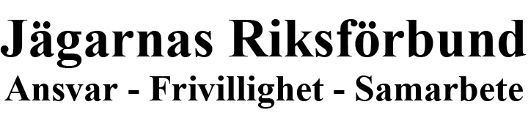
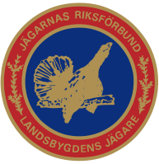
Pressmeddelande
JÄGARNAS RIKSFÖRBUNDS FÖRBUNDSSTYRELSE BESLUTADE ENHÄLLIGT ATT SÄGA ”NEJ TILL FRILEVANDE VARG”

Under förbundets styrelsemöte på Bommersvik den 18 april beslutade styrelsen om att säga ”Nej till frilevande varg” i Sverige. Styrelsen konstaterar att den havererade rovdjurspolitiken skapat en helt oacceptabel situation där några få län fungerar som avelsstationer för att nå ett ospecificerat nationellt mål för varg säger ordförande Solveig Larsson. Drabbade människor upplever sig rättslösa och helt utan makt att själva kunna påverka sin situation. Förbundsstyrelsen står bakom förbundets rovdjurspolicy och poängterar nedanstående sex punkter i policyn som ovillkorligen måste uppfyllas om det skall kunna finnas några som helst förutsättningar för en fungerande rovdjurspolitik.

- Sveriges Regering och Riksdag måste fatta beslut som anpassar politiken efter svensk lagstiftning. I jaktlagens 4 § andra strecksatsen anges ”främja en med hänsyn till allmänna och enskilda intressen lämplig utveckling av viltstammar.”

- De nationella målen för samtliga fem stora rovdjur skall utgöra summan av regionala övre tolerans- och beståndsmål, vilka ska fastställas i en regional beslutsprocess med en bred folklig förankring. I de fall något lokalt beslutsorgan fattar beslut att något av de fem stora rovdjuren, med anledning av oacceptabel negativ påverkan, inte kan finnas frilevande skall det ovillkorligen accepteras. Vilket innebär att kommunalt veto gäller.
- Rovdjur som uppträder i omedelbar närhet av människas boning skall omgående få avlivas, oberoende av bevarandestatus. Avlivningen skall kunna ske på den enskildes initiativ utan risk för obefogade rättsliga åtgärder.
- Samhället måste via allmänna medel svara för alla rovdjurskostnader och fullt ut ersätta alla former av direkta, indirekta och förebyggande kostnader, liksom alla former av inkomstbortfall, förorsakade av de stora rovdjuren.

- Vargarna i Sverige utgör en del av den östeuropeiska stammen, vilka befinner sig i den västligaste delen av sitt möjliga utbredningsområde. Därför kan antalet vargar i Sverige, utan att äventyra artens bevarandestatus, sänkas till en nivå som motsvarar en för samhället och av drabbade människor accepterad toleransnivå.
- All rovdjursforskning måste bedrivas opartiskt och alla resultat presenteras på ett lättillgängligt, öppet och förståligt sätt.

Jägarnas Riksförbund betonar att den rådande situationen inte kan skyllas på vargen utan helt på det politiska kaoset som inte tar någon som helst hänsyn till drabbade människor. Medel ur viltvårdsfonden skall inte användas för att täcka kostnader skapade av rovdjur utan där måste allmänna medel användas avslutar Solveig Larsson.

Förbundsordförande
Solveig Larsson
070 – 605 62 74

